**Федеральное Государственное Автономное Образовательное Учреждение Высшего Образования**

**“ПНИПУ”**

**Лабораторная работа “Решение нелинейных уравнений методом половинного деления”**

**Выполнил: Студент группы РИС-23-3б**

**Асташин Дмитрий Алексеевич**

**Проверила: Доцент кафедры ИТАС**

**О. А. Полякова**

2023

**Анализ задачи:**



Необходимо решить уравнение с точностью до ℇ = 0,000001 на отрезке [0;1].

1. Обозначим начальную и конечную точки отрезка точками **a** и **b** соответственно.



1. В общем виде уравнение имеет вид:
2. Разделим отрезок на две части: c = (b - a)/2 = (1 – 0)/2 = 0,5.
3. Если произведение F(a) * F(c) < 0, то конец отрезка **b** переносится в **с** (b = c), иначе, начало отрезка **a** переносится в **c** (a = c).

Полученный отрезок делим опять пополам и так далее, пока выполняется условие:

|a – b| > ℇ.

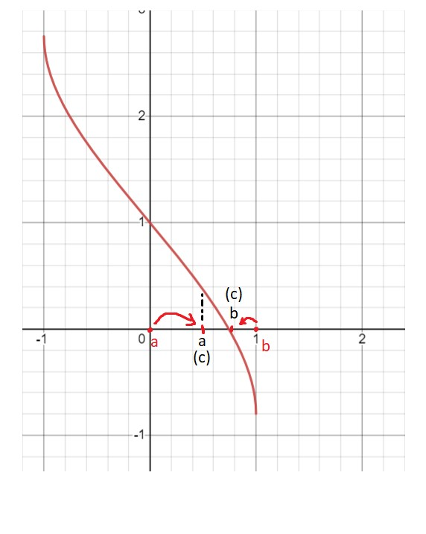

**Решение:**

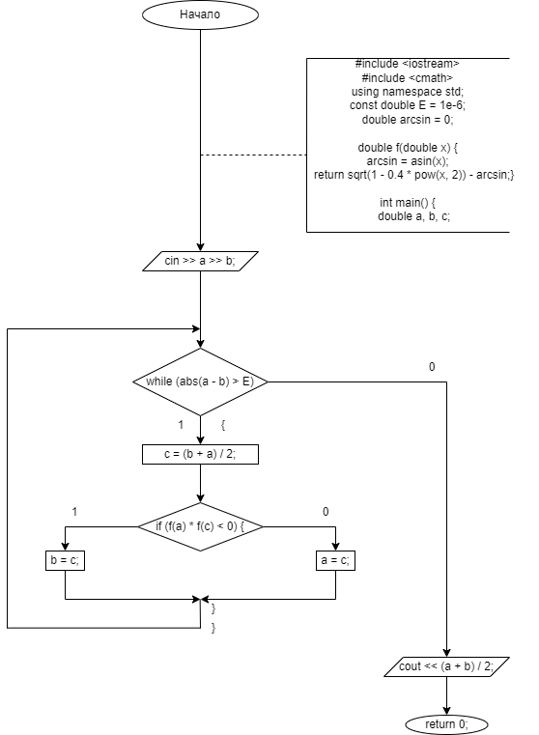

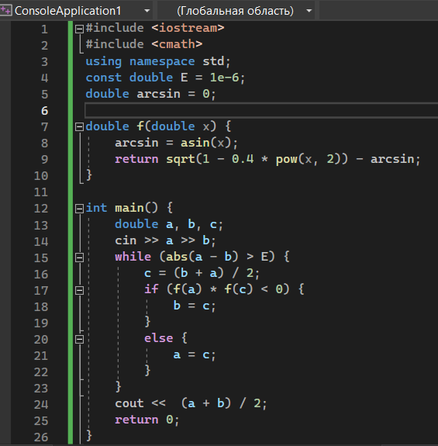

|  |  |  |  |  |  |
| --- | --- | --- | --- | --- | --- |
| **a** | **b** | **c** | **F(a)** | **F(c)** | **F(a) * F(c)** |
| 0.5 | 1 | 0.5 | 0.425085 | 0.425085 | 0.180697 |
| 0.75 | 1 | 0.75 | 0.322788 | 0.0322788 | 0.00104192 |
| 0.75 | 0.875 | 0.875 | 0.0322788 | -0.232519 | -0.00750543 |
| 0.75 | 0.8125 | 0.8125 | 0.0322788 | -0.0905598 | -0.00292316 |
| 0.765625 | 0.78125 | 0.765625 | 0.00293185 | 0.00293185 | 8.59576e-06 |
| 0.765625 | 0.769531 | 0.769531 | 0.00293185 | -0.00453445 | -1.32943e-05 |
| 0.765625 | 0.767578 | 0.767578 | 0.00293185 | -0.000794598 | -2.32965e-06 |
| 0.76709 | 0.767578 | 0.76709 | 0.000138265 | 0.000138265 | 1.91172e-08 |
| 0.76709 | 0.767334 | 0.767334 | 0.000138265 | -0.000328062 | -4.53595e-08 |
| 0.76709 | 0.767212 | 0.767212 | 0.000138265 | -9.48725e-05 | -1.31175e-08 |
| 0.767151 | 0.767212 | 0.767151 | 2.17028e-05 | 2.17028e-05 | 4.71011e-10 |
| 0.767151 | 0.767181 | 0.767181 | 2.17028e-05 | -3.65832e-05 | -7.93957e-10 |
| 0.767151 | 0.767166 | 0.767166 | 2.17028e-05 | -7.4398e-06 | -1.61464e-10 |
| 0.76716 | 0.767162 | 0.76716 | 3.48877e-06 | 3.48877e-06 | 1.21715e-11 |

Граница после окончания итераций: 0.767162